
Управление Пенсионного фонда РФ
в Асиновском районе Томской области (межрайонное)

В рамках подготовки к Дню повышения пенсионной и социальной грамотности учащейся молодежи

24 августа 2017
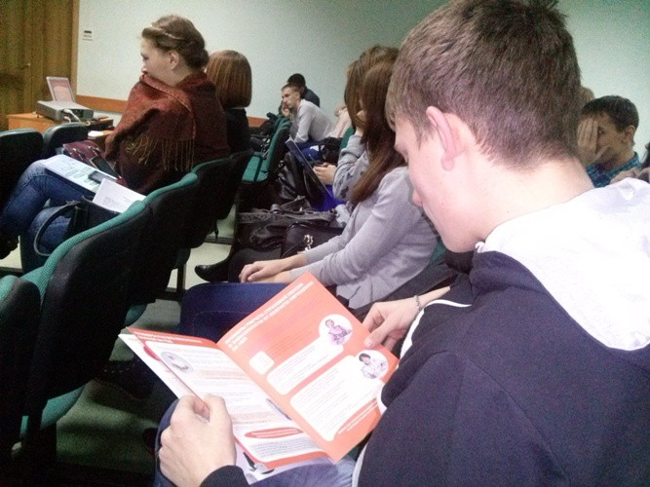
Пенсионный фонд России выпустил шестое издание учебника «Все о будущей пенсии: для учебы и жизни» для школьников и студентов. В учебнике в простой и доступной форме изложены главные принципы пенсионного обеспечения в России. Его используют на уроках пенсионной грамотности общеобразовательные и профессиональные учебные заведения по всей стране. Пособие ПФР рассказывает школьникам и студентам о том, как формируется их будущая пенсия, как использовать все возможности для ее увеличения и почему думать о ней нужно начинать уже в самом молодом возрасте.
Учебник ПФР будет полезен не только учащимся, но и их родителям, которые с его помощью смогут расширить кругозор и по-новому взглянуть на формирование своей пенсии.
Шестое издание учебного пособия подготовлено с учетом изменений, произошедших в пенсионном законодательстве за год. Кроме того, учебник всегда доступен в электронном виде.
В Отделение ПФР по Томской области тираж из 18 тысяч учебников уже поступил. Они будут направлены в территориальные отделы и управления ПФР Томской области и в новом учебном году переданы в учебные заведения в рамках информационной кампании «Повышение пенсионной и социальной грамотности учащейся молодежи России», которая стартует в сентябре одновременно по всей стране.
В ходе этой специальной образовательной программы, рассчитанной на молодежь, ПФР реализует целую серию мероприятий, направленных на формирование более ответственного отношения к своей будущей пенсии у молодого поколения.
____________________________________________________________________________________________
УПФР в Асиновском районе Томской области (межрайонное)
Тел.: (38241) 2-12-19; E-mail: admin009@080.pfr.ru

